**Тема: «Прямоугольный треугольник»**

**Цели урока**: формировать понятия прямоугольный треугольник, свойства прямоугольного треугольника.

Личностные УУД: способность к самооценке на основе критерия успешности учебной деятельности.

Регулятивные УУД: умения определять и формулировать цель на уроке с помощью учителя, оценивать правильность выполнения действия, высказывать свое предположение.

Коммуникативные УУД: умения оформлять свои мысли в устной и письменной речи, работать в парах.

Познавательные УУД: умения ориентироваться в своей системе знаний, добывать новые знания (находить ответы на вопросы, используя учебник, свой жизненный опыт и информацию, полученную на уроке).

**Приёмы ТРКМ:** ребус; корзина идей; верные, неверные утверждения; инсерт; кластер; создание викторины, кроссворд.

**Оборудование:** учебник, мультимедиа проектор, карточки с заданиями для работы

**Ход урока:**

**1. Организационный момент**

-Доброе утро! Улыбнитесь друг другу, садитесь.   
Я предлагаю проверить всё ли имеется у вас, что потребуется нам сегодня на уроке:

Руки? На месте!   
Ноги? На месте!   
Локти? У края!   
Спина? Прямая!

**Стадия «Вызов**»

**2. Сообщение темы урока, постановка цели**

-Отгадайте ребус:

**И=Е**  **,,, ,,**

3 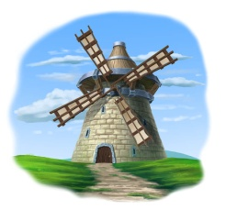 К (треугольник)

-Вам знакома данная фигура?

-Возьмите треугольник (шаблон равнобедренного треугольника) лежащий у каждого на парте. Сложите из него другой треугольник, соединив 2 вершины. Покажите ваши треугольники.

-Какой треугольник у вас получился? (прямоугольный)

-А что вы знаете о прямоугольном треугольнике? Давайте все ваши сведения соберем в «корзину идей».

-Мы собрали все сведения о прямоугольном треугольнике?

-Так о чем мы будем говорить сегодня на уроке… «Прямоугольный треугольник» (записывают в тетрадь число и тему урока)

-Подумайте, что еще мы можем узнать о прямоугольном треугольнике?

-Перед вами цели нашего урока

(Цели урока: 1. Познакомиться с понятием прямоугольного треугольника; 2. Узнать его свойства и применить при решении задач).

**3. Актуализация изучения темы**

-Ребята, может быть кто-то из вас уже сейчас знает больше о прямоугольном треугольнике, чем все остальные. Сыграем в игру «Верю, не верю»:

1. Если в треугольнике один угол острый, то он остроугольный.
2. В прямоугольном треугольнике два прямых угла.
3. Сумма углов прямоугольного треугольника равна 180°
4. Сумма острых углов прямоугольного треугольника равна 90°
5. Существует прямоугольный равнобедренный треугольник

|  |  |  |  |  |  |
| --- | --- | --- | --- | --- | --- |
| № вопроса | 1 | 2 | 3 | 4 | 5 |
| Я думаю |  |  |  |  |  |
| Я узнал |  |  |  |  |  |

- Как можно проверить правильность выполнения задания? (прочитать в учебнике)

**Стадия «Осмысления**»

-Я вам предлагаю в течение 2-х минут прочитать в учебнике текст о прямоугольном треугольнике стр.47, делая пометки на полях вовремя чтения карандашом, используя

условные знаки:

«+» - это я знал

«!» - новая информация для меня

«-» - я думал иначе

Давайте обсудим ваши пометки:

* где вы поставили минус
* какая информация для вас новая
* а что вы уже знали

**Стадия «Рефлексии**»

- Проверим, внимательно ли вы прочитали текст (составление кластера) - работа в парах.

-Поставьте в лист самооценки отметку.

Физминутка

Для разминки из-за парт

Поднимаемся. На старт!

Мы к плечам прижали руки,

Начинаем их вращать.

Прочь, усталость, лень и скука,

Будем мышцы разминать!

*(Руки к плечам, вращение вперёд и назад.)*

А теперь покрутим шеей,

Это мы легко сумеем.

На одной ноге стою,

А другую подогну.

И теперь попеременно

Буду поднимать колени.

*(По очереди поднимать согнутые в коленях*

*ноги как можно выше.)*

Корпус вправо, корпус влево

Надо спинку нам размять.

Повороты будем делать

И руками помогать.

Отдохнули, посвежели

И за парты снова сели.

- Перейдем к решению задач

Задание 1. Работа по готовым чертежам:

- подпишите катеты и гипотенузу в треугольнике

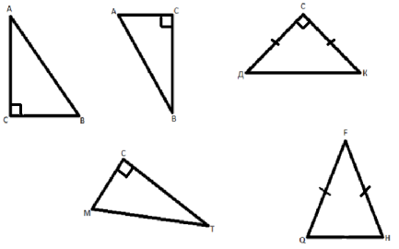

(учащиеся работают самостоятельно, взаимопроверка)

-Поставьте в лист самооценки отметку соседу.

Задание 2. Найдите градусную меру острого угла

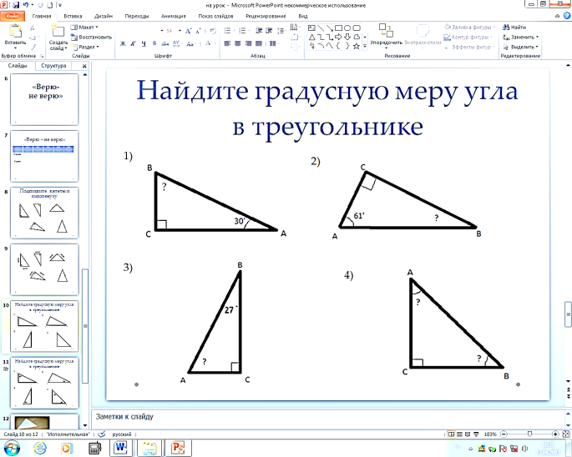

(учащиеся работают в парах, самопроверка с ответами на слайде)

-Поставьте в лист самооценки отметку.

Задание 3. Работа по учебнику №41(1) стр.54 (коллективная работа)

-Вернемся к таблице «Верю, не верю» и заполним еще раз в строке «я узнал»

(самопроверка с ответами на слайде)

-Поставьте в лист самооценки отметку.

**III. Итоги урока**

Высчитывается средняя оценка по листу самооценки.

Лист самооценки

ФИ уч-ся______________________________________

|  |  |
| --- | --- |
| **Задания** | **Отметка** |
| Составление кластера |  |
| Игра «Верю, не верю» |  |
| Катеты и гипотенуза |  |
| Вычисление углов |  |
| Средняя отметка за урок |  |

**Домашнее задание**

составить кроссворд или викторину по теме «Прямоугольный треугольник» или №41(2) стр. 54

**Рефлексия.**

Продолжи предложение:

Я узнал на уроке…

Мне понравилось на уроке….